Муниципальное бюджетное общеобразовательное учреждение «Средняя общеобразовательная школа № 53 с углубленным изучением отдельных предметов»

РАССМОТРЕНО  на заседании педагогического совета  протокол № 11 от 10.07.2024 | СОГЛАСОВАНО:  Председатель Совета учреждения  Протокол № 3  от 08.08.2024 | 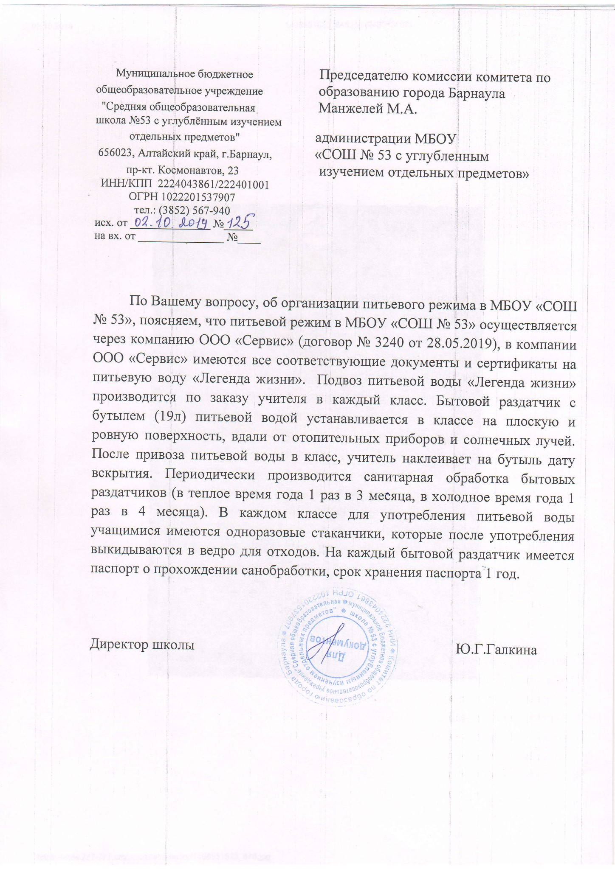  УТВЕРЖДЕНО:  Директор МБОУ СОШ №53  _______Ю.Г. Галкина  Приказ  № 246р от 15.08.2024

ГОДОВОЙ КАЛЕНДАРНЫЙ УЧЕБНЫЙ ГРАФИК
В РАМКАХ РЕАЛИЗАЦИИ ОСНОВНОЙ ОБРАЗОВАТЕЛЬНОЙ ПРОГРАММЫ СРЕДНЕГО ОБЩЕГО ОБРАЗОВАНИЯ
на 2024/2025 учебный год

БАРНАУЛ, 2024

КАЛЕНДАРНЫЙ УЧЕБНЫЙ ГРАФИК
Календарный учебный график МБОУ СОШ №53 (далее – учебный график) соответствует требованиям ФГОС СОО.
Календарный учебный график разработан на основе федерального календарного учебного графика (п. 132 «Федеральный календарный учебный график» Федеральной образовательной программы СОО).

Организация образовательной деятельности осуществляется по полугодиям
При составлении календарного учебного графика ОО возможно использовать организацию учебного года по триместрам.
Режим работы - 6-дневная учебная неделя.
Каждая образовательная организация самостоятельно определяет режим работы с учетом законодательства Российской Федерации.
Продолжительность учебного года при получении СОО составляет 34 недели.
Учебный год начинается 2 сентября. Если этот день приходится на выходной день, то в этом случае учебный год начинается в первый, следующий за ним, рабочий день.
Учебный заканчивается 20 мая. Если этот день приходится на выходной день, то в этом случае учебный год заканчивается в предыдущий рабочий день. Для 11 классов окончание учебного года определяется ежегодно в соответствии с расписанием государственной итоговой аттестации.
Учебный год в 10 классе начинается 2 сентября, а оканчивается после военно-полевых сборов.
С целью профилактики переутомления в федеральном календарном учебном графике предусматривается чередование периодов учебного времени и каникул. Продолжительность каникул составляет не менее 7 календарных дней.
Продолжительность обучения составляет (может изменяться в соответствии с решением управления образованием):
I четверть - 8 учебных недель; I
I четверть - 8 учебных недель;
III четверть - 10 учебных недель,
IV четверть - 8 учебных недель.
Продолжительность каникул составляет (в среднем):
- по окончании I четверти (осенние каникулы) - 9 календарных дней;
- по окончании II четверти (зимние каникулы) - 9 календарных дней;
- по окончании III четверти (весенние каникулы) - 9 календарных дней;
- по окончании учебного года (летние каникулы) - не менее 8 недель.
Продолжительность урока не превышает 45 минут.
Продолжительность перемен между уроками составляет не менее 10 минут, большой перемены (после 2 или 3 урока) - 20-30 минут. Вместо одной большой перемены допускается после 2 и 3 уроков устанавливать две перемены по 20 минут каждая.
Продолжительность перемены между урочной и внеурочной деятельностью составляет не менее 20-30 минут, за исключением обучающихся с ограниченными возможностями здоровья, обучение которых осуществляется по специальной индивидуальной программе развития.
Расписание уроков составляется с учетом дневной и недельной умственной работоспособности обучающихся и шкалы трудности учебных предметов, определенной гигиеническими нормативами.
Образовательная недельная нагрузка распределяется равномерно в течение учебной недели, при этом объем максимально допустимой нагрузки в течение дня составляет для обучающихся 10-11 классов - не более 7 уроков.
Занятия начинаются не ранее 8 часов утра и заканчиваются не позднее 19 часов.
Факультативные занятия и занятия по программам дополнительного образования планируют на дни с наименьшим количеством обязательных уроков. Между началом факультативных (дополнительных) занятий и последним уроком необходимо организовывать перерыв продолжительностью не менее 20 минут.
Календарный учебный график образовательной организации составляется с учётом мнений участников образовательных отношений, региональных и этнокультурных традиций, плановых мероприятий учреждений культуры региона и определяет чередование учебной деятельности (урочной и внеурочной) и плановых перерывов при получении образования для отдыха и иных социальных целей (каникул) по календарным периодам учебного года.
Продолжительность учебного года
Начало учебного года - 2 сентября 2024 года.
Окончание учебного года - 25 мая 2024 года.
Продолжительность учебного года - 34 учебных недель. Сроки летних каникул с 01 июня по 31 августа 2025 года.
В школе обучаются дети от 6,5 до 18 лет. Основной формой обучения являются занятия в творческих группах.
Праздничные дни:
1января, 23 февраля, 8 марта, 1 мая, 9 мая
- Перерыв между последним уроком обязательных занятий и занятий внеурочной деятельности составляет 30 минут. Количество недель в год – 34 недели
1 четверть | - 8 недель-49 дней  2.09.2024 – 26.10.2024 | осенние каникулы 27.10.2024-04.11.2024  - 9 дней
2 четверть | – 8 недель-48 дней  05.11.2024- 28.12.2024 | зимние каникулы 29.12.2024- 08.01.2025  – 11 дней
3 четверть | -11 недель-61 день  9.01.2025- 21.03.2025 | весенние каникулы - – 9 дней 22.03.2025-30.03.2025  1 классы – дополнительные каникулы- февраль 2025
4 четверть | – 9 недель-45 дней  31.03.2025-25.05.2025 | летние каникулы – 26.05.2025- 31.08.2025  26.05.2025- 30.06.2025- ГИА, 11 класс

3. Регламентирование образовательного процесса на день:
- сменность занятий: занятия проводятся в две смены
продолжительность (уроков, занятий внеурочной деятельности) для обучающихся 10-11 классов – 40 минут.
- Режим учебных занятий
I смена |  |  | II смена
начало | мероприятие | окончание | начало | мероприятие | окончание
 |  |  | 12.50 | занятия внеурочной деятельности | 13.30
8.00 | 1 урок | 8.40 | 14.00 | 1 урок | 14.40
8.40 | перемена (20 мин) | 9.00 | 14.40 | перемена (15 мин) | 14.55
9.00 | 2 урок | 9.40 | 14.55 | 2 урок | 15.35
9.40 | перемена(15 мин) | 9.55 | 15.35 | перемена (15 мин) | 15.50
9.55 | 3 урок | 10.35 | 15.50 | 3 урок | 16.30
10.35 | перемена (15 мин) | 10.50 | 16.30 | перемена (10 мин) | 16.40
10.50 | 4 урок | 11.30 | 16.40 | 4 урок | 17.20
11.30 | перемена (10 мин) | 11.40 | 17.20 | перемена (5 мин) | 17.25
11.40 | 5 урок | 12.20 | 17.25 | 5 урок | 18.05
12.20 | перемена (5 минут) | 12.25 | 18.05 | перемена (5 минут) | 18.10
12.25 | 6 урок | 13.05 | 18.10 | 6 урок | 18.50
13.35 | занятия внеурочной деятельности | 14.15

Сроки промежуточной аттестации: 10-11 классы - за 2 недели до окончания четверти и учебного года, форма контроля – письменная контрольная работа или тестирование.
В соответствии с Порядком государственной итоговой аттестации выпускников среднего общего образования осуществляется сдача ЕГЭ с 26.05.2025 по 30.06.2025

